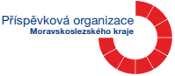

………………..-SOFTWARE SERVICE

Na Půstkách 74
738 01 Frýdek-Místek
IČ 60289082

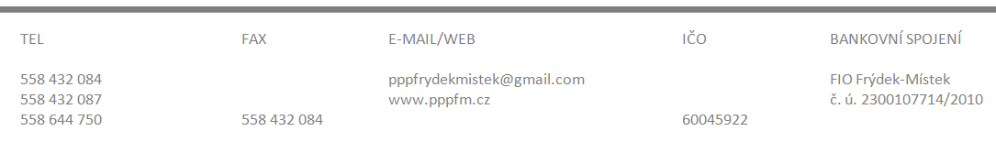
Č. JEDNACÍ VYŘIZUJE DATUM
PPPFM/04239/2024
……………….

16.9.2024

Objednávka

Na základě cenové nabídky ze dne 10. 9. 2024, objednáváme u Vás 6 ks

HP ProOne/440 G9/23,8"/FHD/i5-12500T/8GB/512GB SSD/UHD 770/W11P/Slv-Black/3RNBD / 21 526 Kč / ks .

Celková výše objednávky činí 129 156,-- Kč, včetně DPH.

Prosím o dodání

S pozdravem

…………………..
ředitelka PPP FM

Akceptace objednávky ze dne 16. 9. 2024: podpis

Zároveň beru na vědomí, že tato objednávka bude zveřejněna v souladu se zákonem č. 340/2015 Sb., zákon o registru smluv, ve znění pozdějších předpisů

